BAB IV
HASIL PENELITIAN dan PEMBAHASAN
- Hasil Penelitian
- Deskripsi Penelitian
Penelitian yang digunakan pada penelitian ini adalah One Group Pretest-Posttest Desain yaitu di dalam penelitian ini terdapat pretest sebelum diberi perlakuan guna mengetahui keadaan awal, setelah itu diberikan tes akhir (post-test) untuk mengetahui pengembangan LKS berbasis pendekatan saintifik untuk meningkatakan hasil belajar siswa setelah diberikan perlakuan (treatment).
Dengan memberikan perlakuan terhadap siswa akan meningkatkan hasil belajar siswa agar lebih baik. Oleh karena itu untuk memudahkan siswa dalam hasil belajar peneliti memberikan sebuah perlakuan dengan LKS berbasis pendekatan saintifik. Jadi dengan adanya LKS siswa lebih mudah dan cepat untuk menyelesaikan soal-soal yang diberikan oleh guru. Langkah yang pertama yaitu dengan cara guru menjelaskan terlebih dahulu kepada siswa materi apa yang akan dipelajarai, setelah selesai menerangkan materi lalu guru akan memberikan penguatan tentang materi pembelajaran.

- Tempat dan waktu penelitian
Penelitian ini dilaksanakan di SDN Siwalanpanji yang beralamat di Jl. Raya Siwalanpanji No. 13 Desa Siwalan Panji Kecamatan Buduran Kabupaten Sidoarjo Jawa Timur, Kode Pos 61252. SDN Siwalanpanji sudah memiliki status terakreditas A. Penelitian ini diterapkan pada kelas 1-A dengan jumlah 28 siswa. Namun, pada saat itu terjadi pandemi wabah virus Covid 19 sehingga terhambatnya proses belajar mengajar dan penelitian. Sehingga sample penelitian diperkecil menjadi 8 siswa yang terdiri dari 4 laki-laki dan 4 perempuan dilingkungan sekitar peneliti.
Pelaksanaan penelitian ini dilakukan dalam waktu 3 bulan, mulai bulan Oktober 2020 dan bulan Juli 2021 sampai Agustus 2021. Adapun jadwal penelitian sebagai berikut :
Tabel 4.1 Jadwal Penelitian
No | Kegiatan | Waktu Penelitian (Tahun 2020/2021)
 |  | Oktober |  |  |  | Juli |  |  |  | Agustus
 |  | I | II | III | IV | I | II | III | IV | I | II |  |  |  |  | III | IV
 |  |  | 8 |  |  | 7 |  |  |  | 6 | 7 | 9 | 10 | 12 | 13
1. | Melakukan observasi dan wawancara dengan Guru kelas 1 SDN Siwalanpanji
2. | Uji coba instrumen soal
3. | Memberikan soal pretest  Pembelajaran 1
4. | Pembelajaran 2
5. | Pembelajaran 3
6. | Pembelajaran 4
7. | Pembeajaran 5
8. | Pembelajaran 6  Memberikan soal posttest
Berdasarkan tabel 4.1 di atas menunjukkan bahwa waktu penelitian selama 3 bulan yaitu Oktober 2020 minggu ke-II tanggal 8, Juli 2021 minggu ke-I tanggal 7, dan Agustus 2021 minggu ke-I tanggal 6, minggu ke-II tanggal 7, 9, 10, 12, dan 13.
- Deskripsi Hasil Penelitian
Penelitian dan pengembangan LKS berbasis pendekatan saintifik pada tema 1 diriku subtema 4 aku istimewa telah dilaksanakan menggunakan metode Research and Development (R&D). Penelitian ini bertujuan untuk mengembangkan LKS Berbasis pendekatan saintifik dalam meningkatkan hasil belajar siswa. Penelitian pengembangan ini menggunakan metode R&D (Research and Development) yang diadopsi dari Sugiyono (2014:409). Prosedur penelitian ini terdapat beberapa tahapan antara lain : (1) Potensi dan Masalah (2) Pengumpulan Data (3) Desain Produk (4) Validasi Desain (5) Revisi Desain (6) Uji Coba Produk (7) Revisi Produk 1. Data hasil setiap tahapan prosedur dan pengembangan dijelaskan berikut :
- Potensi dan Masalah
Potensi dan masalah yang ditemukan dengan melakukan kegiatan menganalisis kebutuhan di awal proses penelitian dengan kegiatan wawancara kepada guru kelas saat pembelajaran berlangsung. Potensi pengembangan produk ini dapat meminimalisir permasalahan dikelas kurangnya siswa mengalami kesulitan dalam memahami materi dalam kegiatan pembelajaran. Permasalahan terdapat pada LKS hanya terpaku pada banyaknya materi penjelasan sehingga kegiatan yang mengarah pada kehidupan sehari-hari yang dilakukan siswa kurang optimal dengan karakteristik lingkungan belajar siswa.
- Pengumpulan Data
Pada tahap pengumpulan data berkaitan dengan pembuatan LKS berbasis pendekatan saintifik, peneliti menyiapkan data berupa (1) data awal hasil wawancara dengan guru kelas 1-A SDN Siwalanpanji (2) lembar tes uji coba (3) lembar tes berupa soal test (4) angket respon siswa terhadap penggunaan LKS berbasis pendekatan saintifik.

- Desain Produk
Desain produk LKS berbasis pendekatan saintifik mengintegrasikan komponen-komponen saintifik ke dalam LKS. Adapun desain produk pengembangan LKS terdapat cover depan dan belakang, kata pengantar, daftar isi, petunjuk penggunaan LKS, ringkasan materi, lembar kegiatan percobaan, pengamatan evaluasi, dan daftar pustaka.
- Validasi Desain
Validasi desain pengembangan LKS ini di uji oleh 1 ahli materi dan 1 ahli media. Validasi ini digunakan untuk menguji layak atau tidak LKS berbasis pendekatan saintifik dalam pembelajaran berlangsung. Penilaian masing-masing validator mengacu pada kisi-kisi instrumen penelitian yang diberikan. Adapun hasil validasi ahli materi dan ahli media berikut ini.
- Hasil Validasi Ahli Materi
Validasi yang digunakan dalam penelitian ini yaitu lembar validasi berupa LKS yang diberikan kepada dosen STKIP PGRI Sidoarjo yaitu Ibu Galuh Kartika Dewi, S.Pd.,M.Pd. Dengan validasi ahli materi ini bertujuan untuk menguji kelengkapan materi, kesesuaian materi dan sistematika materi. Dalam lembar validasi teridiri dari aspek yang dinilai, skor, dan keterangan. Berikut data hasil validasi dengan skor 1, 2, 3, 4, dan 5.
Tabel 4.2 Data Hasil Validasi Ahli Materi
No | Aspek yang dinilai | Skor |  |  |  |  |  |  |  |  |  | Keterangan
 |  | Tahap 1 |  |  |  |  | Tahap 2
 |  | 1 | 2 | 3 | 4 | 5 | 1 | 2 | 3 | 4 | 5
1. | Kelengkapan uns ur-unsur LKS. |  |  | √ |  |  |  |  |  | √
2. | Rumusan Petunjuk/ Instruksi jelas sederhana dan mudah dipahami. |  |  | √ |  |  |  |  |  |  | √
3. | Rumusan kegiatan pembelajaran dalam LKS singkat dan sederhana sehinngga mudah dipahami siswa. |  |  | √ |  |  |  |  |  | √
4. | Kegiatan pembelajaran pada LKS memungkinkan tercapainya indikator/ tujuan pembelajaran. |  |  |  | √ |  |  |  |  |  | √
5. | Bahasa yang digunakan pada LKS sesuai dengan tingkat pengembangan siswa. |  |  |  | √ |  |  |  |  |  | √
6. | Tampilan LKS indah menarik dan sesuai karakteristik siswa kelas 1 SD. |  |  | √ |  |  |  |  |  | √
7. | LKS memberikan pertanyaan mengapa dan bagaimana. |  |  |  | √ |  |  |  |  |  | √
8. | LKS memancing siswa untuk bertnya. |  |  | √ |  |  |  |  |  |  | √
9. | LKS memfasilitasi siswa untuk mengamati/ mengindera. |  |  |  | √ |  |  |  |  | √
10. | LKS memfasilitas siswa mencoba mempraktikan. |  |  |  | √ |  |  |  |  |  | √
11. | LKS memfasilitas siswa menganalisis. |  |  |  | √ |  |  |  |  | √
12. | LKS memberikan pertanyaan kepada siswa untuk menalar (proses berpikir logis dan sistematis) |  |  |  | √ |  |  |  |  |  | √
13. | LKS memfasilitas siswa untuk berkomunikasi. |  | √ |  |  |  |  |  |  | √
14. | LKS menyajikan pembelajaran yang memuat komponen karakteristik terpadu. |  | √ |  |  |  |  |  | √
15. | LKS menyajikan pembelajaran yang bernuansa aktif dan menyenangkan. | √ |  |  |  |  |  |  |  | √
16. | Tersedia beberapa pertanyaan untuk refleksi. |  | √ |  |  |  |  |  |  | √
 | Total Skor | 50 |  |  |  |  | 70 |  |  |  |  | 120
 | Rata-rata |  |  |  |  |  |  |  |  |  |  | 75%
 | Keterangan |  |  |  |  |  |  |  |  |  |  | Baik

Berdasarkan tabel 4.2 di atas tersebut jumlah keseluruhan nilai pertanyaan dari soal ke-1 sampai 16 yaitu 35 dan 58. Setelah itu dihitung nilai rata-rata menggunakan rumus sebagai berikut:

Nilai = $\frac{Skor tapap 1+ Skor tahap 2}{ Skor Maksimum} x 100\%$
= $\frac{\left(50 + 70\right) / 2}{80} x 100$
= $\frac{60}{ 80} x 100\%$
= 75%
Dari perhitungan hasil validasi ahli materi menunjukkan nilai sebesar 75% dengan kriteria “Baik” oleh karena itu, dapat dikatakan bahwa LKS berbasis pendekatan saintifik pada materi Aku Istimewa telah valid dan dapat digunakan sebagai panduan dalam kegiatan pembelajaran.
- Hasil Validasi Ahli Media
Validasi yang digunakan dalam penelitian ini yaitu lembar validasi berupa LKS yang diberikan kepada Dosen STKIP PGRI Sidoarjo yaitu Ibu Endang Wahyu Andjariani, S.Sos.,M.Pd. Dengan validasi ahli media ini bertujuan kemenarikan LKS berbasis pendekatan saintifik. Di dalam lembar validasi terdapat aspek yang dinilai, skor, dan keterangan. Berikut data hasil validasi dengan skor 1, 2, 3, 4, dan 5.

Tabel 4.3 Data Hasil Validasi Ahli Media
No | Aspek yang dinilai | Skor |  |  |  |  | Keterangan
 |  | 1 | 2 | 3 | 4 | 5
1. | Kelengkapan uns ur-unsur LKS. |  |  |  |  | √
2. | Rumusan Petunjuk/ Instruksi jelas sederhana dan mudah dipahami. |  |  |  | √
3. | Rumusan kegiatan pembelajaran dalam LKS singkat dan sederhana sehinngga mudah dipahami siswa. |  |  |  |  | √
4. | Kegiatan pembelajaran pada LKS memungkinkan tercapainya indikator/ tujuan pembelajaran. |  |  |  |  | √
5. | Bahasa yang digunakan pada LKS sesuai dengan tingkat pengembangan siswa. |  |  |  |  | √
6. | Tampilan LKS indah menarik dan sesuai karakteristik siswa kelas 1 SD. |  |  |  | √
7. | LKS memberikan pertanyaan mengapa dan bagaimana. |  |  |  | √
8. | LKS memancing siswa untuk bertnya. |  |  |  |  | √
9. | LKS memfasilitasi siswa untuk mengamati/ mengindera. |  |  |  |  | √
10 | LKS memfasilitas siswa mencoba mempraktikan. |  |  |  |  | √
11. | LKS memfasilitas siswa menganalisis. |  |  |  | √
12. | LKS memberikan pertanyaan kepada siswa untuk menalar (proses berpikir logis dan sistematis) |  |  |  |  | √
13. | LKS memfasilitas siswa untuk berkomunikasi. |  |  |  |  | √
14. | LKS menyajikan pembelajaran yang memuat komponen karakteristik terpadu. |  |  |  |  | √
15. | LKS menyajikan pembelajaran yang bernuansa aktif dan menyenangkan. |  |  |  |  | √
16. | Tersedia beberapa pertanyaan untuk refleksi. |  |  |  | √
 | Total Skor |  |  |  |  |  | 74
 | Rata-rata |  |  |  |  |  | 4,625
 | Keterangan |  |  |  |  |  | Sangat Baik

Berdasarkan tabel 4.3 di atas tersebut jumlah keseluruhan nilai pertanyaan dari soal ke-1 sampai 16 yaitu 74. Setelah itu dihitung nilai rata-rata menggunakan rumus sebagai berikut:

Nilai = $\frac{Skor }{Total Skor Maksimum} x 100\%$
= $\frac{74}{80 } x 100$
= 92,5%
Dari perhitungan hasil validasi ahli media menunjukkan nilai sebesar 92,5% dengan kriteria “Sangat Baik” oleh karena itu, dapat dikatakan bahwa LKS berbasis pendekatan saintifik pada materi Aku Istimewa telah valid dan dapat digunakan sebagai panduan dalam kegiatan pembelajaran.

- Revisi Desain
Setelah melakukan validasi dengan ahli materi dan ahli media, maka didapatkan data-data penilaian sesuai dengan pernyataan di aspek yang dinilai. Saran dari ahli media digunakan untuk melakukan perbaikan sebelum dilakukan uji coba kepada siswa. Peneliti merevisi desain produk berdasarkan masukkan para ahli. Berikut saran dan masukkan yang diberikan para ahli.
Tabel 4.4 Saran Perbaikan Validasi Ahli Materi dan Ahli Media
Saran/masukkan untuk perbaikan | Hasil Perbaikan
1. Pergunakan kalimat sesuai dengan bahasa Indonesia yang disempurnakan/buku. | 1. Pergunakan kalimat sesuai dengan bahasa Indonesia yang disempurnakan/buku sudah di perbaiki.
2. Kalimat dibuat sederhana sesuai dengan usia siswa kelas 1. | 2. Kalimat dibuat sederhana sesuai dengan usia siswa kelas 1 sudah di perbaiki.
Berdasarkan tabel 4.4 merupakan bahwa hasil validasi yang memuat saran perbaikan oleh ahli media digunakan sebagai perbaikan LKS berbasis pendekatan saintifik dalam tema 1 diriku subtema 4 aku istimewa pada kelas 1-A.

Gambar 4.1 Perbaikan membandingkan pendek badan
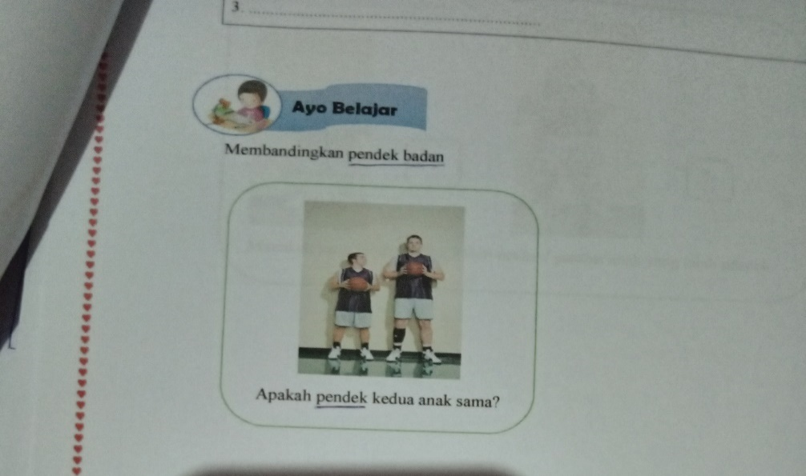
Sebelum revisi
Ayo Belajar

Membandingkan tinggi badan
Apakah tinggi kedua anaknya sama?

Sesudah revisi

Gambar 4.2 Perbaikan apa judu syair lagu lagu di atas
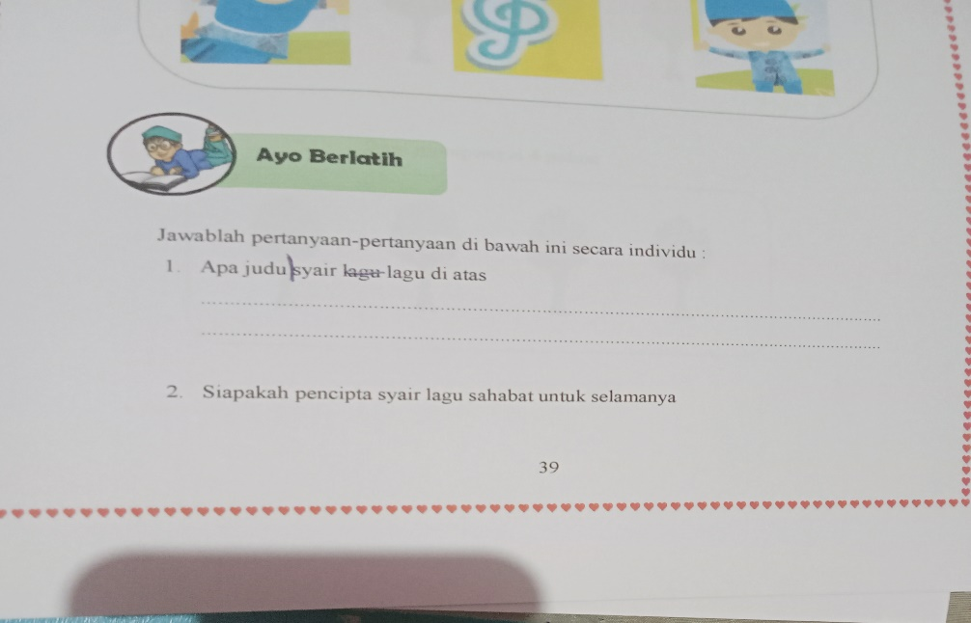
Sebelum revisi

Ayo Berlatih

Jawablah pertanyaan-pertanyaan di bawah ini secara individu :
- Bagaimana dengan perasaanmu saat mendengarkan lagu sahabat untuk selamanya !
..............................................................................................................................................................................................................
- Siapakah pencipta syair lagu sahabat untuk selamanya !
..............................................................................................................................................................................................................
- Sebutkan salah satu sahabat Upin & Ipin !
..............................................................................................................................................................................................................
Sesudah revisi

- Uji Coba Produk
- Respon Siswa
Setelah melakukan uji coba menggunakan LKS berbasis pendekatan saintifik siswa diberikan angket respon siswa tanggapan siswa untuk mengetahui pemahaman dan ketertarikan siswa dalam menggunakan LKS tersebut. Berikut hasil angket respon siswa.
Tabel 4.5 Hasil Angket Respon Siswa
No | Nama | No Angket |  |  |  |  |  |  |  |  |  |  |  |  | Keterangan
 |  | 1 | 2 | 3 | 4 | 5 | 6 | 7 | 8 | 9 | 10 | 11 | Skor | P(%)
1. | AADA | 5 | 4 | 5 | 4 | 5 | 4 | 5 | 5 | 4 | 5 | 4 | 45 | 82% | Sangat Baik
2. | KFZ | 5 | 4 | 5 | 4 | 5 | 4 | 5 | 4 | 5 | 4 | 5 | 46 | 84% | Sangat Baik
3. | ZHN | 5 | 5 | 4 | 5 | 5 | 4 | 5 | 5 | 4 | 5 | 4 | 51 | 93% | Sangat Baik
4. | IB | 5 | 4 | 4 | 5 | 4 | 5 | 5 | 4 | 5 | 4 | 5 | 50 | 91% | Sangat Baik
5. | APCH | 5 | 5 | 4 | 5 | 5 | 4 | 5 | 5 | 4 | 5 | 5 | 52 | 95% | Sangat Baik
6. | TDF | 5 | 5 | 5 | 5 | 5 | 5 | 5 | 5 | 5 | 5 | 5 | 55 | 100% | Sangat Baik
7. | MYAT | 5 | 4 | 4 | 5 | 4 | 5 | 4 | 5 | 5 | 4 | 4 | 49 | 89% | Sangat Baik
8. | RAAR | 4 | 5 | 5 | 4 | 5 | 5 | 4 | 5 | 4 | 5 | 4 | 50 | 91% | Sangat Baik
 | Rata-rata |  |  |  |  |  |  |  |  |  |  |  |  | 90%
 | Keterangan |  |  |  |  |  |  |  |  |  |  |  |  | Sangat Baik
Berdasarkan tabel 4.5 di atas merupakan jumlah perhitungan dari keseluruhan nilai lembar angket respon siswa dilihat dari pertanyaan nomor satu sampai dengan sebelas dengan kriteria penilaian 0 -19,99% dikatakan tidak baik dan perolehan nilai 50 – 100% dikatakan baik. Dikarenakan angket hanya berisi jawaban 5 skor yaitu SK, K, C, B dan SB. Setelah nilai terisi selanjutnya akan dihitung nilai rata-rata menggunakan rumus berikut:
RUMUS INTERVAL
I = 100/ Jumlah skor likert
I = 100/5
I = 20
Kriteria =
0 - 19,99% = Sangat Kurang
20 - 39,99% = Kurang
40 - 59,99% = Cukup
60 - 79,99% = Baik
80 - 100% = Sangat Baik
Berdasarkan hasil perhitungn tabel tersebut dapat dilihat bahwa semua siswa memberikan respon “Sangat Baik” hal ini menunjukkan LKS berbasis pendekatan saintifik dapat memudahkan siswa dalam memahami materi dan menumbuhkan kemandirian siswa dalam mengaitkan peristiwa dalam kehidupan sehari-hari dengan pembelajaran.
- Hasil Belajar Siswa
- Uji Validitas Tes
Uji coba instrumen tes digunakan untuk menguji dan mengetahui instrumen soal tes yang diuji cobakan pada kelas 1-A yang sudah mendapatkan materi subtema aku istimewa. Instrumen soal tes yang digunakan untuk uji coba 30 soal pilihan ganda dengan perhitungan skor pilihan ganda 2 untuk jawaban benar dan 0 untuk jawaban salah. Hasil uji validitas dihitung menggunakan program spss diperoleh jika Sig < 0,05 maka instrumen soal dinyatakan valid. Berikut hasil data perhitungan soal uji coba.
Tabel 4.6 Hasil Perhitungan Validitas Butir Soal
No. Soal | Pearson Correlation | Nilai Sig | Kesimpulan
1. | 0,848 | 0,008 | VALID
2. | 0,881 | 0,004 | VALID
3. | 0,848 | 0,008 | VALID
4. | 0,848 | 0,008 | VALID
5. | 0,881 | 0,004 | VALID
6. | 0,755 | 0,03 | VALID
7. | 0,641 | 0,087 | TIDAK VALID
8. | 0,913 | 0,002 | VALID
9. | 0,57 | 0,14 | TIDAK VALID
10. | 0,848 | 0,008 | VALID
11. | 0,913 | 0,002 | VALID
12. | 0,913 | 0,002 | VALID
13. | 0,848 | 0,008 | VALID
14. | 0,755 | 0,03 | VALID
15. | 0,881 | 0,004 | VALID
16. | 0,553 | 0,155 | TIDAK VALID
17. | 0,848 | 0,008 | VALID
18. | 0,755 | 0,03 | VALID
19. | 0,848 | 0,008 | VALID
20. | 0,669 | 0,07 | TIDAK VALID
21. | 0,421 | 0,299 | TIDAK VALID
22. | 0,438 | 0,277 | TIDAK VALID
23. | 0,553 | 0,155 | TIDAK VALID
24. | 0,641 | 0,087 | TIDAK VALID
25. | 0,755 | 0,03 | VALID
26. | 0,317 | 0,444 | TIDAK VALID
27. | 0,553 | 0,155 | TIDAK VALID
28. | 0,022 | 0,959 | TIDAK VALID
29. | 0,848 | 0,008 | VALID
30. | 0,623 | 0,099 | TIDAK VALID
Berdasarkan tabel 4.6 di atas tersebut bahwa jumlah perhitungan validitas butir soal, dari keseluruhan soal tes dilihat dari nomor satu sampai dengan tiga puluh, tebel diatas terdapat 18 soal memiliki valid yang terdiri dari soal nomor 1, 2, 3, 4, 5, 6, 8, 10, 11, 12, 13, 14, 15, 17, 18, 19, 25, dan 29. Sedangkan 12 soal memiliki kriteria tidak valid yang terdiri dari soal nomor 7, 9, 16, 20, 21, 22, 23, 24,26, 27, 28, dan 30, sehingga yang valid digunakan untuk soal pretest dan posttest.
- Reliabilitas Instrumen
Instrumen berupa tes yang telah di uji validitasnya kemudian di uji reliabilitasnya menggunakan SPSS Statistic 24. Berikut hasil uji reliabilitas soal.
Tabel 4.7 Hasil Uji Reliabilitas Soal
Reliability Statistics

Cronbach’s Alpha | N of Items
0,758 | 31
Berdasarkan tabel 4.7 di atas tersebut bahwa terdapat butir soal menunjukkan bahwa Cronbach’s Alpha 0,758 > 0,6,. Dari hasil tersebut bisa disimpulkan bahwa semua pernyataan pada variabel ini dinyatakan instrumen reliabel atau bisa dipercaya.
- Hasil Uji Normalitas Data Pretest dan Posttest
Uji normalitas pada data Pretest dan Posttest digunakan untuk mengetahui data hasil belajar berdistribusi normal atau tidak dengan menggunakan metode kolmogrov-smirnov yaitu suatu uji nonparametrik untuk membandingkan dua sampel data. Hasil uji normalitas terhadap data nilai pretest dan nilai posttest diketahui bahwa nilai rata-rata hasil belajar di kelas 1-A berdistribusi normal.
Tabel 4.8 Hasil Uji Normalitas Pretest dan Posttest.
Tests of Normality
 | Tes | Kolmogorov-Smirnovª |  |  | Shapiro-Wilk
 |  | Statistic | Df | Sig. | Statistic | Df | Sig.
Hasil Belajar Siswa | Pre-Test | .258 | 8 | .125 | .940 | 8 | .616
 | Post-Test | .188 | 8 | .200* | .965 | 8 | .852
*. This is a lower bound of the true significance.
a. Lilliefors Significance Correction

Berdasarkan output di atas diketahui nilai signifikansi (Sig.) untuk data pre-test pada uji Kolmogorov Smirnov > 0,05. Hal ini berarti data penelitian berdistribusi normal. Sedangkan nilai post-test pada uji Kolmogorov Smirnov ataupun Shapiro Wilk yaitu uji normalitas yang efektif dan valid digunakan untuk sampel berjumlah kecil < 0,05. Dapat disimpulkan bahwa data penelitian tidak berdistribusi normal. Karena data tidak berdistribusi normal, maka tidak dapat dilakukan uji statistik parametrik yaitu uji Paired Sample T-Test. Alternatif dari uji ini ialah uji statistik non parametrik yaitu uji Wilcoxon.
- Hasil Uji Paired Samples Test
Uji Paired pada data Pretest dan Posttest digunakan untuk mengetahui hasil data paired menggunakan SPSS Statistic 24.
Berikut hasil uji paired data Pretest dan Posttest.
Tabel 4.9 Hasil Uji Paired Pretest dan Posttest.

Paired Differences
 |  |  |  | 95% Confidence Interval of the Difference
 | Mean | Std. Deviation | Std. Error Mean | Lower | Upper | T | Df | Sig. (2-tailed)
Pair 1  Pre-test - Post-test | -27.875 | 4.853 | 1.716 | -31.932 | -23.818 | -16.245 | 7 | -000
Berdasarkan output Pair 1 dapat diketahui bahwa nilai probabilitas (Signifikansi) 2-tailed adalah sebesar 0,000 > 0,05 maka dapat disimpulkan bahwa tidak terdapat perbedaan yang nyata sebelum diberikan nilai (pre-test) dengan setelah diberikan nilai (post-test) siswa.

- Hasil Uji Gain
Uji gain skor adalah selisih antara skor pretest dan skor posttest. Setelah semua data terkumpul untuk mengetahui peningkatan rata-rata hasil belajar yang terjadi sebelum dan sesudah siswa menggunakan LKS berbasis pendekatan saintifik ini diperhitungkan dengan rumus N-Gain (normalized-gain).
Uji gain dilakukan pada kelas 1-A, adapun hasil pretest dan posttest adalah sebagai berikut :
Tabel 4.10 Hasil Uji Gain
No | Nama | Pretest | Post Test | Nilai Gain | Kriteria
1. | AADA | 56 | 86 | 0,68 | Sedang
2. | KFZ | 58 | 90 | 0,76 | Tinggi
3. | ZHN | 52 | 80 | 0,58 | Sedang
4. | IB | 58 | 90 | 0,76 | Tinggi
5. | APCH | 62 | 92 | 0,79 | Tinggi
6. | TDF | 66 | 94 | 0,82 | Tinggi
7. | MYAT | 69 | 86 | 0,55 | Sedang
8. | RAAR | 58 | 84 | 0,62 | Sedang
Rata-Rata |  | 59,88 | 87,75 | 0,69 | Sedang
Berdasarkan tabel 4.10 di atas tersebut bahwa nilai rata-rata hasil belajar dari pretest 59,88, posttest 87,75 dan nilai rata-rata gain 0,69. Hasil dari uji gain pretest dan posttest mendapatkan kriteria sedang menunjukkan adanya peningkatan rata-rata hasil belajar sehingga menunjukkan efektifnya dalam penggunaan LKS berbasis pendekatan saintifik pada subtema aku istimewa.
- Hasil Descriptive Statistics
Uji descriptive statistics untuk mengetahui peningkatan rata-rata hasil belajar siswa sebelum dan sesudah menggunakan LKS berbasis pendekatan saintifik.
Berikut hasil uji descriptive statistics.
Tabel 4.11 Hasil Uji Descriptive Statistics
Descriptive Statistics
 | N | Minimum | Maximum | Mean | Std. Deviation
Pre-test | 8 | 52 | 69 | 59.88 | 5.515
Post-test | 8 | 80 | 94 | 87.75 | 4.590
Valid N (listwise) | 8

Berdasarkan tabel 4.11 di atas tersebut bahwa rata-rata pretest sebesar 59.88 dan posttest sebesar 87.75. Hasil dari uji descriptive statistics pretest dan posttest mendapatkan kriteria tinggi menunjukkan adanya peningkatan rata-rata hasil belajar siswa sehingga menunjukkan efektinya penggunaan LKS berbasis pendekatan saintifik pada subtema aku istimewa.

- Revisi Produk 1
Setelah melakukan uji coba untuk mengetahui efektif LKS berbasis pendekatan saintifik dan penggunaan LKS berbasis pendekatan saintifik terhadap hasil belajar siswa. Produk LKS yang dikembangkan dapat menarik minat siswa dalam memahami materi pembelajaran sehingga tidak dilakukan uji coba ulang.
- Keterbatasan Penelitian
Dalam penelitian ini terdapat beberapa keterbatasan dalam penelitian antara lain :
- Tahap pengembangan LKS berbasis pendekatan saintifik dalam penelitian ini hanya sampai tahap ke tujuh yaitu revisi produk dan tidak melakukan sampai produksi masal karena keterbatasan waktu.
- Keterbatasan penelitian dalam pembuatan LKS berbasis pendekatan saintifik karena kendala biaya sebab proses pencetakan LKS membutuhkan biaya yang cukup banyak dan kendala waktu serta pembuatan dan penilaian produk membutuhkan waktu yang relatif lama.

- PEMBAHASAN
- Kelayakan Lembar Kerja Siswa (LKS) Berbasis Pendekatan Saintifik
Proses pengembangan menggunakan model pengembangan R&D (Research and Development) Sugiyono 2014:409, langkah-langkah penelitian dan pengembangan terdiri dari 10 langkah sebagai berikut : (1) Potensi dan masalah, (2) Pengumpulan data, (3) Desain produk, (4) Validasi desain, (5) Revisi desain, (6) Uji coba produk, (7) Revisi produk 1, (8) Uji coba pemakaian, (9) Revisi produk 2, (10) Produk masal
Berdasarkan hasil analisis data uji validitas yang dilakukan ahli materi dan ahli media dengan melalui bahwa LKS Berbasis Pendekatan Saintifik yang dikembangkan ini layak digunakan sebagai panduan belajar dalam pembelajaran melalui revisi terlebih dahulu sesuai saran komentar dari masing-masing. Uji kelayakan pada validasi materi dengan menilai aspek yang dinilai, skor, dan keterangan. Terdapat revisi sebelum melakukan validasi pada beberapa aspek validitas desain tindakan revisi berdasarkan saran dari dosen ahli kurang memuat pertanyaan yang sesuai.
Kelayakan dari masing-masing validator dapat dilihat dari kriteria kelayakan. Total skor penilaian ahli materi sebesar 75%, dan total skor penilaian ahli media sebesar 92,5%. Kendala dalam melakukan validasi terdapat beberapa kesalahan dan kekurangan rapi dan perbaikan bahasa, penulisan yang berbeda setiap bacaan maupun soal.
- Respon Siswa terhadap Lembar Kerja Siswa (LKS) Berbasis Pendekatan Saintifik
Respon siswa diperoleh berdasarkan penilaian siswa terhadap kegiatan pembelajaran menggunakan LKS dengan menunjukkan nilai presentase rata-rata siswa antara 90% dengan kriteria sangat baik. Sehingga LKS ini sesuai dengan tujuan pembelajaran, kegiatan praktikum untuk merangsang kemampuan berpikir kritis, jenis kegiatan di dalam LKS bervariasi, LKS dapat dipelajari secara mandiri oleh siswa serta membantu guru mengevaluasi hasil belajar siswa. Penggunaan LKS berbasis pendekatan saintifik menurut tanggapan guru sudah baik dan memenuhi kriteria namun ada sedikit saran dari guru untuk diperbaiki. Saran dari guru digunakan untuk pertimbangan perbaikan sehingga menghasilkan produk LKS yang layak.
Kendala saat mengambil respon adalah siswa yang digunakan dalam penelitian berjumlah sedikit sehingga hasil respon siswa belum maksimal.

- Hasil Belajar Siswa dalam Penggunaan LKS Berbasis Pendekatan Saintifik
Setiap siswa memiliki karakteristik yang berbeda. Latar belakang dan pengalaman yang dimiliki siswa diantaranya kemampuan umum, tingkat kecerdasan, gaya belajar, motivasi, ekspektasi terhadap belajar.
Hasil belajar merupakan perubahan yang diperoleh siswa setelah mengalami aktivitas belajar. Perubahan yang diperoleh tersebut tergantung pada apa yang dipelajari siswa, keberhasilan seseorang dalam proses belajar mengajar paling banyak di ukur dengan alat ukur tes belajar, yang diberikan diakhir pembelajaran atau diakhir semester. Hasil belajar yang dapat dihasilkan oleh siswa tergantung pada proses belajarnya. Dalam Sudjana Nana (2011:22) menyatakan bahwa hasil belajar yaitu kemampuan-kemampuan yang dimilki siswa setelah menerima pengalaman belajarnya.
Berdasarkan hasil analisis data penelitian, hasil belajar siswa menggunakan LKS berbasis pendekatan saintifik diperoleh dari tes hasil belajar yang di hitung menggunakan uji gain dengan rata-rata nilai pretest 59,88 dan posttest 87,75 nilia rata-rata gain 0,69 dengan kriteria sedang menunjukkan adanya peningkatan rata-rata hasil belajar siswa sehingga menunjukkan penggunaan LKS berbasis pendekatan saintifik efektif. Dengan demikian penerapan LKS berbasis pendekatan saintifik dengan memberikan kesempatan siswa untuk mengeksplorasikan pengalaman belajarnya dengan memberikan kebebasan kepada siswa dalam membangun pengetahuannya sendiri yang berkaitan dengan kehidupan sekitar yang mengaitkan materi pada aku istimewa dalam kehidupan sehari-hari siswa serta dapat dijadikan alternatif pilihan dalam pembelajaran di kelas.
Pendekatan saintifik adalah suatu proses pembelajaran yang dirancang supaya peserta didik secara aktif menkonstruk konsep, hukum, atau prinsip melalui kegiatan mengamati, merumuskan masalah, mengajukan atau merumuskan hipotesis, mengumpulkan data dengan berbagai teknik, menganalisis data, menarik kesimpulan, dan mengkomunikasikan (Hosnan, 2014:34). Hal ini menunjukkan bahwa penggunaan LKS sejalan dengan teori saintifik dan membuat siswa aktif dalam pembelajaran meski setiap siswa memiliki karakteristik dan latar belakang yang berbeda-beda.
Kendala dalam mengetahui hasil belajar menggunakan LKS berbasis pendekatan saintifik waktu dibutuhkan karena menyesuaikan dengan kegiatan belajar daring siswa. Siswa belum terbiasa menggunakan LKS berbasis pendekatan saintifik maka membutuhkan kesabaran dalam menyampaikan materi baru.

